預防腸病毒 給家長的一封信
親愛的家長，您好：

每年的春夏、秋初是腸病毒流行的季節，今年中部已出現首例腸病毒71型重症幼童，衛生福利部疾病管制署亦預測今年腸病毒EV71型可能會爆發大流行，為了有效預防腸病毒，提醒家長應確實執行下列五項要訣：

要訣一、五五洗手要牢記
大人小孩都要隨時提醒自己洗手5時機，於「進食前、接觸幼兒前、如廁後、擤鼻涕後、看病後洗手」，並落實「濕、搓、沖、捧、擦」之洗手5步驟，保護家人，也保護自己健康。
要訣二、重症前兆速就醫
罹患腸病毒孩童(尤其5歲以下幼兒)應密切注意是否出現下列神經併發症(一般是在發疹後2到4天會出現，也可能更早出現)：「持續發燒、嗜睡、意識不清、活動力下降、手腳無力」、「肌抽躍（無故驚嚇或突然間全身肌肉收縮）」、「持續嘔吐」與「呼吸急促或心跳加快」等腸病毒重症前兆，應儘速送往本市5家腸病毒重症責任醫院（長庚醫療財團法人林口長庚紀念醫院、沙爾德聖保祿修女會醫療財團法人聖保祿醫院、衛生福利部桃園醫院、敏盛綜合醫院、壢新醫院）就醫，以獲得妥適治療。
要訣三、生病休息增免疫
學童聚集的環境是最容易傳播腸病毒的場所，若您的寶貝經醫師診斷為腸病毒，應告知學校老師並請假在家休息至少一週，避免出入公共場所或人潮擁擠的地方，以便獲得充分休息，另應注意均衡飲食及睡眠充足，以增強免疫力，早日恢復健康。
要訣四、環境消毒不忘記
玩具常是兒童間傳染腸病毒的媒介，尤其是帶毛的玩具，因為死角多，提供病毒藏身的機會，容易在兒童把玩咬弄時，讓病毒有機會經由口鼻進入人體，另小朋友常接觸的地方，如門把、桌椅、餐桌、樓梯扶手等，也應定期以500PPM稀釋含氯漂白水（一般市售漂白水與清水比例為1：100）擦拭消毒，以有效殺死腸病毒，並靜置10分鐘後再用清水擦拭降低異味。
要訣五、孩童感染要隔離
對疑似感染腸病毒之幼（學）童，應依醫師指示接受治療、在家休息並且與兄弟姊妹做好適度隔離避免傳染，尤其家中若有嬰幼兒需特別小心，幼童感染腸病毒的來源，往往是家中大人或兄姊，家中第二個染病的幼童其所接受的病毒量往往較高，嚴重程度可能提高。
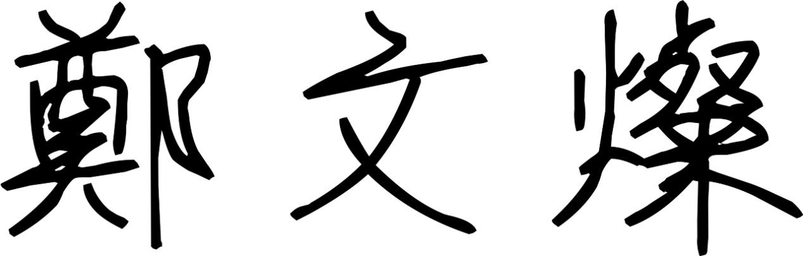
敬祝 身體健康 闔家平安
桃園市市長
桃園市政府衛生局 關心您

